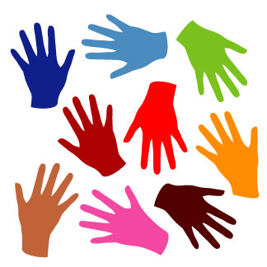
moyen pour 9-15 ans

Mains ouvertes

Objectif : Permettre aux enfants et adolescents de découvrir leur propre capacité d’actions.
Nombre de joueurs : Indéfinis.
Durée du jeu :
Matériel :
- Une table avec nappe papier dessus
- La chanson de Goldmann « Nos mains » (album « En passant »)
- 1 photocopie par pers. du texte à trous de la chanson
- 1 panneau ou cahier de l’équipe
- 1 feuille A4 par pers.
- Ciseaux, feutres,…

Déroulement :
Se mettre autour de la table. Chacun, avec un feutre, dessine devant soi sa propre main. Dans sa main, chacun écrit un verbe, une action :
VOIR : « Que peut-on faire de ses mains ? »

Puis, changer de place, aller de « main » en « main » en y écrivant d’autres verbes. Un même verbe ne doit pas se trouver deux fois dans la même main !

Pendant ce temps, l’accompagnateur passe la chanson « Nos mains ».

Arrêter la musique quand il y a environ 5 verbes écrits dans chaque main.
Dans un 2ème temps, les enfants/ados reviennent autour de la table. A l’aide du panneau (ou cahier d’équipe), l’équipe fait l’inventaire des actions. Chacun lit la main qu’il a devant lui ! la liste peut être complétée s’il y a eu des oublis !

COMPRENDRE :
L’accompagnateur distribue à chacun le « texte à trous » des paroles de la chanson. Les jeunes sont invités à trouver les verbes manquants. L’équipe entend à nouveau la chanson et vérifie ses trouvailles.
Leur permettre de s’exprimer :
- Qu’est-ce qui leur plaît dans cette chanson ?
- Qu’est-ce qui leur paraît le plus important ?
- Que veut-on dire par « ouvrir les mains » ?
- Quand leur est-il arrivé d’ouvrir les mains ?
- Et aujourd’hui, quel est le geste qu’ils sont prêts à faire pour « ouvrir leurs mains » ?

Agir :
L’accompagnateur reste attentif. Parmi les idées, il y a, sans doute, une action collective possible.
Donner à chacun une feuille de papier. Chacun y découpe sa main. L’accompagnateur propose aux enf/ados, suite à tout ce qui vient d’être dit, d’exprimer par une phrase, un poème, un souhait, une prière, etc, le geste qu’ils se proposent d’accomplir pour que leurs mains ne restent pas fermées. Ces mains peuvent être affichées dans la salle de réunion, ou bien, être intégrées au cours d’une célébration ou un temps de prière.

